**КИЇВСЬКИЙ НАЦІОНАЛЬНИЙ УНІВЕРСИТЕТ**

**імені ТАРАСА ШЕВЧЕНКА**

Факультет інформаційних технологій

**Кафедра прикладних інформаційних систем**



**Звіт**

до виконання лабораторної роботи №2

з дисципліни «Data Science та Big Data»

на тему:

## «Розвідувальний аналіз даних (EDA). Складання аналітичного звіту»

(*тема роботи*)

**Виконано:**

студ. групи ПП- 41

Рижука Андрія

**Перевірено:**

Білий Р.О.

**Київ – 2023**

**Мета роботи:**

Метою лабораторної роботи є отримання практичних навичок виконання розвідувального аналізу даних, використовуючи пакети jupyter, pandas, seaborn. Ознайомлення з методологією складання аналітичного звіту для зовнішнього користувача інформаційного продукту.

**Завдання:**

### Виконайте дослідження domain experience стосовно американського ринку нерухомості. Ознайомтесь з декількома прикладами аналітичних продуктів від топових гравців на американському ринку, направлених на інвесторів. Питання, які потрібно опрацювати:

### Як топові компанії на ринку складають звіти по нерухомості?

### Які графіки використовуються для донесення інформації?

### Які співвідношення між якими даними по ринку є показовими для інвесторів / керівників агенцій нерухомості?

### Яка термінологія використовується для опису закономірностей на ринку нерухомості?

### Завантажити файли з даними у папку проекту з посилання:

### <https://www1.nyc.gov/site/finance/taxes/property-rolling-sales-data.page>

### Очистити дані.

### Виконайте розвідувальний аналіз, щоб дізнатися, де є викиди або відсутні значення, вирішіть, як ви їх обробляти, переконайтеся, що дати відформатовані правильно, значення, які ви вважаєте числовими, розглядаються як такі і т.д.

### Виконайте аналіз розвідувальних даних (отриманих результатів) для візуалізації та зіставлення за житловими масивами та за часом. Почніть шукати осмислені закономірності у цьому наборі.

### Зберіть висновки до невеликий звіт для генерального директора (графіки, висновки з текстом у окремому файлі), який потребує належного оформлення висновків, структури тощо.

Висновки:

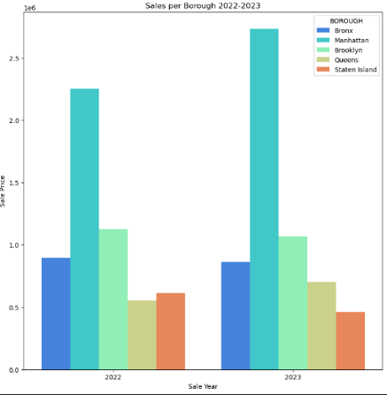

На основі даних, отриманих у лабораторній роботі, я зробив висновки:

* Обсяги продажів у всіх районах Нью-Йорка зростають. Це підтверджується даними про продажі у 2022 та 2023 роках. У всіх районах продажі у 2023 році вищі, ніж у 2022 році.
* Обсяги продажів у районі Бронкс зростають найвищими темпами. У 2023 році обсяги продажів у Бронксі були на 20 % вищими, ніж у 2022 році. Це може бути пов'язано з рядом факторів, включаючи економічне зростання, інвестиції в розвиток району та поліпшення рівня життя.
* Обсяги продажів у районі Манхеттен зростають найповільніше. У 2023 році обсяги продажів у Манхеттені були лише на 10 % вищими, ніж у 2022 році. Це може бути пов'язано з тим, що Манхеттен є найдорожчим районом Нью-Йорка, і він може бути менш доступним для деяких покупців.
* Ось кілька можливих пояснень цих висновків:
* Економічне зростання. Економічне зростання в США сприяє зростанню продажів у всіх секторах економіки, включаючи нерухомість.
* Інвестиції в розвиток. Інвестиції в розвиток районів Нью-Йорка, такі як будівництво нових житлових і комерційних об'єктів, також сприяють зростанню продажів.
* Поліпшення рівня життя. Поліпшення рівня життя в Нью-Йорку, наприклад, зниження злочинності та покращення якості освіти, також може сприяти зростанню продажів.